Prompt-Cover S.R.L.

Prompt-Cover – realizeaza acoperiri cu Teflon® – PTFE si alte acoperiri technice pe baza de Floropolimeri.

Realizam teflonarea si reteflonarea snecurilor de transport pentru industria alimentara.

Reconditionam elementele ce au pelicola de Teflon uzata prin indepartare integrala a pelicolei uzate si reacoperirea cu o pelicola noua de Teflon fara distrugerea suportului metalic – materialele folosite sunt agreate pentru industria alimentara.
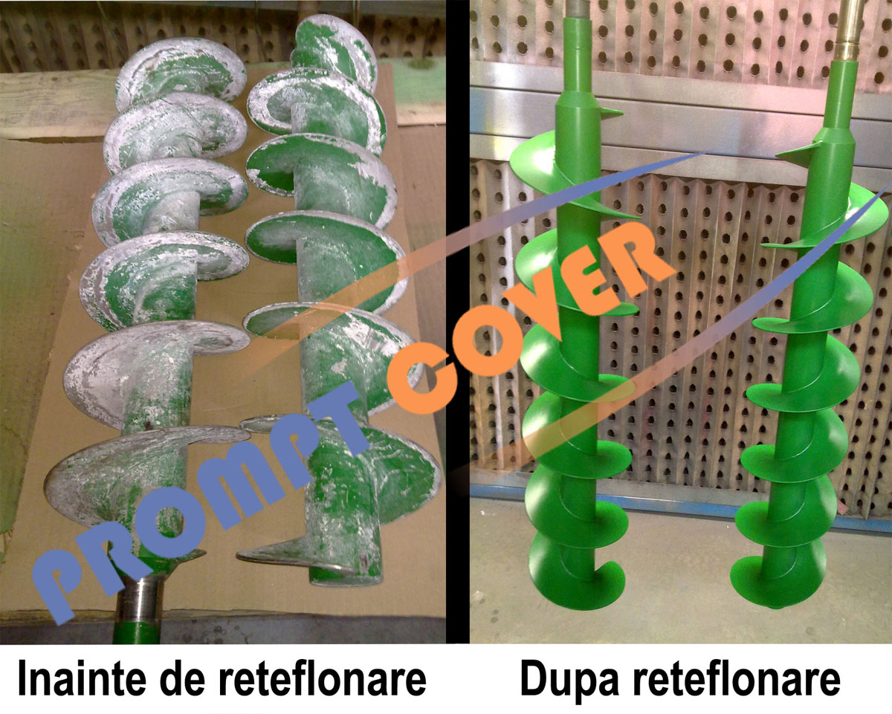
Acoperiri pe baza de teflon pentru urmatoarele domenii industriale:
Industria textila
Industria de panificatie si patiserie
Industria alimentara
Industria medicala si de farmacie
Industria petroliera
Industria maritima
Industria cauciucului si a materialelor plastice
Industria hartiei si a celulozei
Industria tipariturilor si a utilajelor de tipografie
Industria chimica
Industria auto si a componentelor de autovehicule si automobile
Industria apei, tratarea apelor si laboratoare industriale.

Prompt-Cover executa acoperiri de suprafata pe baza de Teflon ® -PTFE realizeaza toata gama de acoperiri cum ar fi: anti adezive/nelipicioase; acoperiri de alunecare/lubrefiere uscata; protectie chimica; rezistenta la uzura; rezistente la coroziune si altele conexe cu acestea.
Teflon®, Xylan®, Dykor®, Ilaflon®, Greblon®, PTFE, FEP, PFA, PFA, ruby red, MFA, ETFE Tefzel®, ETFE-filled, ECTFE Halar® PVDF Kynar®, PA 11 Rilsan®

Prompt –Cover furnizeaza din stoc sau la comanda urmatoarele produse:

PTFE-Teflon; Plastic technic; Metale neferoase (Bronz, Cupru, Alama, Aluminiu) si aliaje ale acestora.
Aceste produse sunt furnizate sub forma de: folii, bare rotunde, bare pătrate, rectangulare, bare paralelipipedice, tevi, placi, discuri, inele de etansare şi piese prelucrate.

*Toate produsele fiind recunoscute international precum:
-Brandul Teflon apartine firmei Du Pont.
- Brandurile Xylan, Dykor firmei Whitford.
B-dul Bucuresti 16A, Focsani,
Vrancea 620144 Romania
Tel: +4 0722 365 967
office@prompt-cover.ro
www.prompt-cover.ro

